Universidade Tecnológica Federal do Paraná
Engenharia da Computação

Splaying Tree’s
Funcionamento, operações e complexidade.

Estrutura de Dados 02
2021

Professor: Rodrigo Minetto
Aluno: Gustavo Riodi Nakamura

Gustavo Riodi Nakamura

Explicação do funcionamento
da árvore Splay.
(Splay tree)

Trabalho realizado durante a disciplina
Estrutura de Dados 02 – UTFPR com o
intuito de aprofundar à compreensão
em alguns dos tópicos visto durante
o curso.

Sumário

1 - O que é a estrutura de dado árvore
1.1 – Objetivo esperados ao utilizar árvores

2 – Informações básicas da Splay Trees
2.1 – Significado de Splay
2.2 – Análise de complexidade
2.3 – Maiores diferenças com a AVL

3 – Operações da Splay tree
3.1 – Operação de Rotação
3.2 – Operação de Remoção
3.3 – Operação de Impressão
3.4 – Operação de Inserção

4 – Maiores dificuldades durante a implementação

5. Referências Bibliográficas

1. Estrutura de Dado Árvore

Uma estrutura de dado árvore é um conjunto finito de dados não sequenciais que evidenciam uma característica hierárquica, que no caso à respeito, é representadado pelo fato de se ter um elemento que fica no topo da árvore(raiz) e elementos abaixo dele chamados de nós, que são de certa forma subordinados à raiz.
A estrutura de árvore em C é construída com a utilização de ponteiros e da recursão para o acesso da informação.

1.1 Por que usar Árvores

A maior instigação para o uso de árvores na contemporaneidade parte da ideia de termos uma estrutura hierárquica(não linear), que acaba sendo extremamente útil para alguns casos. Dentre os vários motivos e aplicações das árvores, apresentarei alguns que me chamaram mais a atenção.

Ideias onde a árvore pode ajudar:
- Quando se deseja guardar informações de uma forma hierárquica.
- Melhorar à busca de uma certa chave, que dependendo da árvore utilizada pode se ter resultado muito bons (log n).
- Por não ter uma limitação para a quantidade de informações(nós) que podem ser adicionadas e removidas (já que falamos de algo dinâmica) o conceito de árvore acaba sendo bem útil quando tratamos de uma quantidade grande de dados.
Ideias onde as árvores são aplicadas:
- B tree: usados para implementação da indexação dos bancos de dados.
- Usado em compiladores.
- Spanning Trees e shortest path trees são aplicados em rede de computadores.
- Suffix tree para encontrar rapidamente padrões em um texto.
-Splay Tree são aplicadas em casos onde se busca melhorar a velocidade de acesso à informações, que em sua maioria, são as mais recentes ou as mais acessadas. (Exemplo: Caches)

*Existem várias estrutura de árvores, cada uma melhor que outra dependendo da aplicação. Então é esperado que ao escolher uma árvore a pessoa entenda o funcionamento desta e se este seria um bom modo de lidar com os dados.

2. Splay Tree

Inventada por Daniel Sleator e Robert Tarjan (ambos envolvidos fortemente na área de ciência da computação) em 1985, a árvore auto ajustável foi criada com o intuito de minimizar o número de acessos necessários para chegar à uma chave específica, utilizando a frequência com que os nós são acessados para serem colocados mais perto da parte superior da árvore, consequentemente fazendo com que o acesso seja mais rápido (pelo fato das árvores serem percorridas apartir da raiz até as folhas).

As splays trees, também conhecidas como árvores auto ajustáveis ou de afunilamento, são do tipo binária de busca/pesquisa, ou seja, apresentam a característica de terem no máximo dois filhos, sendo o da esquerda sempre menor que o pai, e o filho da direita maior que o pai e o filho da esquerda.

2.1- Significado de Splay

Traduzido do inglês, Splay significa espalhar, mas para a aplicação em árvores o splaying seria o processo de trazer o nó para o topo da árvore(BTT- Bring To Top), através de certas rotações(dependem de como a árvore está estruturada).
No caso da Splaying tree, toda vez que um nó for acessado ocorrerá o processo de splaying do mesmo até a raiz.
* Assim sendo, com a utilização deste conceito, os nós mais usados e mais recentes estarão próximos da raiz, e os “inativos” mais distantes.

2.2- Análise de complexidade

Árvores splays podem ficar desequilibradas por serem implementadas em cima da ideia de facilitar o acesso às informações mais recentes e mais acessadas. Contudo, ainda garantem uma complexidade de Log N ao longo de sua utilização (complexidade amortizada).

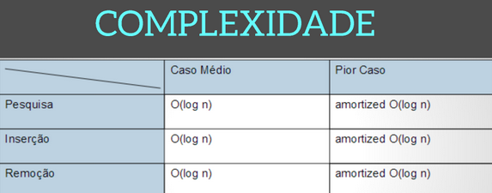

Pior caso:
Ocorre quando a árvore está desequilibrada(linear), causada pelo acesso sequencial dos nós da árvore, que pode fazer com que complexidade seja linear (O(n)), mas são casos raros.

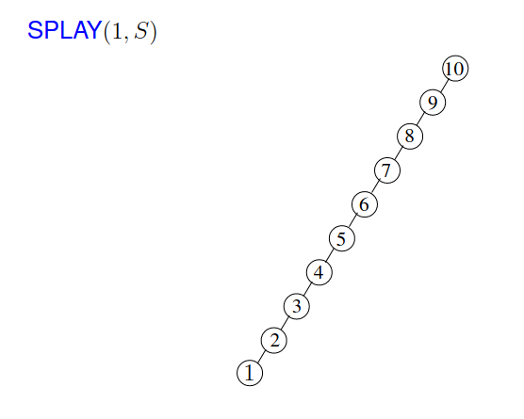

(Imagem 2.2)

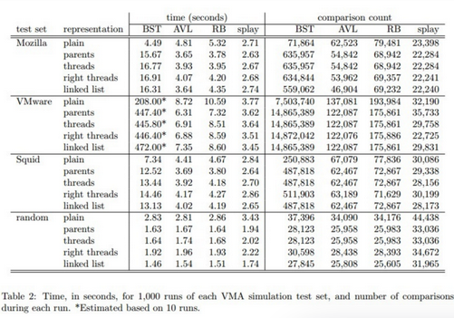

Comparação de desempenho

2.3 – Maiores diferenças com a AVL

A splay tree é mais simples que a AVL por possuir características únicas, que existem pela forma com que as informações são manipuladas (diretamente ligado ao objetivo de tal).

As duas principais características são:
- Não forçam o equilíbrio: Por focar em colocar os dados mais usados e e recentes no topo, as árvores splays podem acabar ficando desequilibradas, o que não é um problema uma vez que o objetivo dela não depende do balanceamento.

- Não mantém a informação extras: Na definição da struct não é necessário a variável altura nem do balanceamento pelo fato de que as operações da árvore podem ser realizadas sem esses dados.

Algumas semelhanças:
A splay tree também compartilha semelhanças com a AVL e com a Árvore binária de busca.
Para com a AVL, temos algumas rotações(evidenciadas no próximo tópico), e com a binária de busca o fato de o filho da esquerda ser sempre menor que o pai e o da direita maior.

Maiore diferença com a Avl, rb e b tree: o balanceamento, que no caso destas árvores ocorre e é importante para o funcionamento, já na splay, dizemos que ela é “mais ou menos” balanceada.

3. Operações da Splay tree

A principal operação para que a árvore splay funcione adequadamente são as rotações, estas servem para que a ideia principal da árvore (manter elementos frequentes e mais acessados mais próximos da raiz: Splay) funcione da maneira esperada.
As funções utilizadas:
- Printa árvore (conceito de como iremos percorrer a árvore, pré ordem, pós ordem)
- Maior valor (percorre até o final indo para direita – por ser uma ABB)
- Inserção (Percorre até o local certo, coloca e realiza o splay do nó para o topo)
- Remoção (feito de duas formas diferentes)
- Busca/Pesquisa → seguida do Splaying (search + splaying)
- Splaying → principal função da árvore que através das rotações coloca o nó passado por referência na raiz.

3.1 Operação de Rotação
As rotações utilizadas são :
(Utilizando as nomenclaturas mais utilizadas)

*¹ Zig esq : Rotação simples para esquerda
*² Zig dir (Também conhecida como Zag): Rotação simples para direita
* Zig-Zig dir : Rotação dupla para direita
* Zig-Zig esq : Rotação dupla para esquerda
*³ Zig-Zag : Rotação dupla, direita e esquerda

[*¹,*²,*³] São rotações também utilizadas
pela árvore AVL
3.2 Operação de Remoção

A remoção de um nó na Splay Tree é realizada de duas maneiras diferentes (dependendo da forma com que se quer lidar com o nó removido).

* Remove o nó e realiza o Splay para o pai dele

* Coloca o nó na raiz da árvore através do splay, deleta a raiz encontra o maior elemento da sub árvore a esquerda e coloca como filho esquerdo da raiz.

3.3 Operação de Impressão

A operação de impressão pode ser realizada de 3 maneiras diferentes, cada uma dependendo da forma com que se percorre os nós para a impressão.

As três maneiras são:
* Pre Ordem
* In Ordem
* Pós Ordem

Acredito que a melhor forma de explicar os 3 casos é mostrando os resultados de cada um deles para um caso pré-definido. No caso, utilizarei uma imagem presente no site abaixo.

(https://emersonbsi.wordpress.com/2015/06/07/arvore-binaria-percursos-pre-em-e-pos-ordem/)

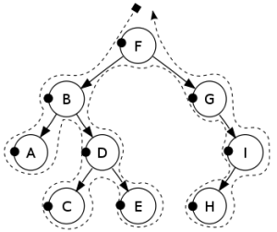

PreOrdem (RED): F,B,A,D,C,E,G,I,H
InOrdem (ERD): A,B,C,D,E,F,G,H,I
PosOrdem (EDR): A,C,E,D,B,H,I,G,F

3.4 Operação de Inserção

A inserção, por ser uma árvore binária de busca, é realizada apartir do percorrimento dos nós da árvore até o local certo. (comparando os valores e indo para a direita ou esquerda dependendo do valor do nó).
Após colocar o nó no local certo, é realizado o Splay nesse nó para ele ir para o topo e manter a ideia principal da splay tree.

O pseudo código para a inserção:
Procura o pai do local certo
Verifica se é NULL → árvore vazia: insere na raiz
Verifica se o valor é menor ou maior do que o nó pai
Encontrado o local certo com o pai certo Posiona
Realizar Splay nesse nó

4 – Maiores dificuldades na implementação

A maior dificuldade da Splay tree é entender como ocorre o funcionamento da função Splay. Quais rotações e quando estas devem ser realizadas é a maior chave para o bom funcionamento da árvore.

Para lidar com as rotações na splay tree a melhor forma que eu encontrei foi saber qual à raiz da árvore durante as operações, para isso tive que criar uma árvore e inserir os nós nela, não os elementos como nas aulas.

Um código alternativo que encontrei na internet e que é mais parecido com os códigos vistos durante as aulas, estará junto a pasta do trabalho com o nome “alternativo”.

Optei pelo modo mais fácil para a função de deletar o nó.
No caso, coloca o nó na raiz (damos splay nele)→ salvamos a informação da esquerda e da direita da árvore → removemos o nó → o nó mais a direita (maior valor de nó da sub árvore da esquerda) se torna a raiz da nova árvore → junta as duas árvores (esquerda e direita).

5. Referências Bibliográficas

Informações sobre as ávores splay:
https://pt.wikipedia.org/wiki/%C3%81rvore_splay
https://www.geeksforgeeks.org/splay-tree-set-1-insert/
https://www.codesdope.com/course/data-structures-splay-trees/
https://www.link.cs.cmu.edu/splay/
https://en.google-info.org/28382/1/splay-tree.html
https://prezi.com/pvq85_oub7_r/splay-tree/?frame=ba8fd829e79b49abedd555006c0f4e73d2747c71
https://pt.wikipedia.org/wiki/%C3%81rvore_splay
https://commons.wikimedia.org/wiki/File:Splay_tree_zig.svg
https://www.ufjf.br/jairo_souza/files/2012/11/5-Indexa%c3%a7%c3%a3o-Splay-Tree.pdf
https://prezi.com/pvq85_oub7_r/splay-tree/?frame=d57a055d1a25f44c9f97cd341bb1a1874709ab88
http://www.btechsmartclass.com/data_structures/splay-trees.html
https://paginas.fe.up.pt/~arocha/AED1/APONTC/splay.pdf
https://living-sun.com/pt/data-structures/230114-splay-tree-rotation-algorithm-why-use-zig-zig-and-zig-zag-instead-of-simpler-rotations-data-structures-tree-rotation-splay-tree-tree-balancing.html

Splay tree Simulator: https://www.cs.usfca.edu/~galles/visualization/SplayTree.html

Sobre os inventores:
https://en.wikipedia.org/wiki/Splay_tree
https://en.wikipedia.org/wiki/Daniel_Sleator
https://en.wikipedia.org/wiki/Robert_Tarjan

Sobre árvores:
https://www.geeksforgeeks.org/applications-of-tree-data-structure/
https://sites.google.com/site/proffdesiqueiraed/aulas/aula-10---arvores
https://moodle.dainf.ct.utfpr.edu.br/pluginfile.php/72046/mod_resource/content/1/talk.pdf

Vídeos EXTREMAMENTE úteis para o trabalho:
(grande parte do trabalho foi baseado nos vídeos abaixo)
https://www.youtube.com/watch?v=ewRSYHStdSA
https://www.youtube.com/watch?v=ewRSYHStdSA
https://www.youtube.com/watch?v=1HeIZNP3w4A&list=PLdo5W4Nhv31bbKJzrsKfMpo_grxuLl8LU&index=68

